Отчёта по лабораторной работе №2. Система контроля версий Git.

Арихитектура вычеслительных систем

Гандич Дарья Владимировна. НБИбд-02-22.

Содержание

# 1 Цель работы

Целью работы является изучить идеологию и применение средств контроля версий. Приобрести практические навыки по работе с системой git.

# 2 Задание

1. Создайте отчет по выполнению лабораторной работы в соответствующем каталоге рабочего пространства (labs>lab02>report).
2. Скопируйте отчеты по выполнению предыдущих лабораторных работ в соответствующие каталоги созданного рабочего пространства.
3. Загрузите файлы на github.

# 3 Выполнение лабораторной работы

1. Сделаем предварительную конфигурацию git, настроим utf-8 в выводе сообщений git, далее зададим имя начальной ветки и параметры autocrlf и safecrlf

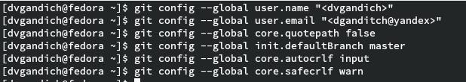

Рис. 1: Конфигурация git

1. Cгенерируем пару ключей для последующей идентификации пользователя (Рис 2), далее сгенерируем открытый ключ на сайте http://github.org/, скопировав ключ из локальной консоли ключ в буфер обмена с помощью команды cat (Рис 3, 4).

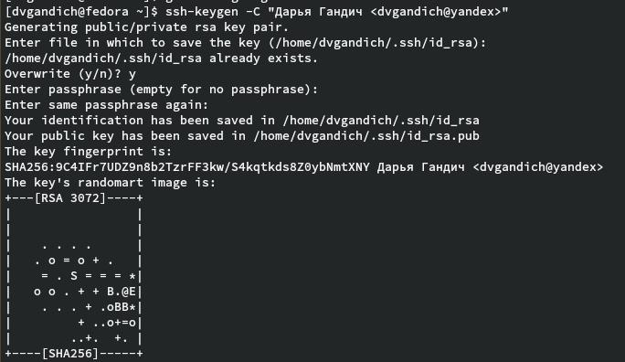

Рис. 2: Генерация ключей

Рис. 3: Копирование ключа

Рис. 3: Копирование ключа

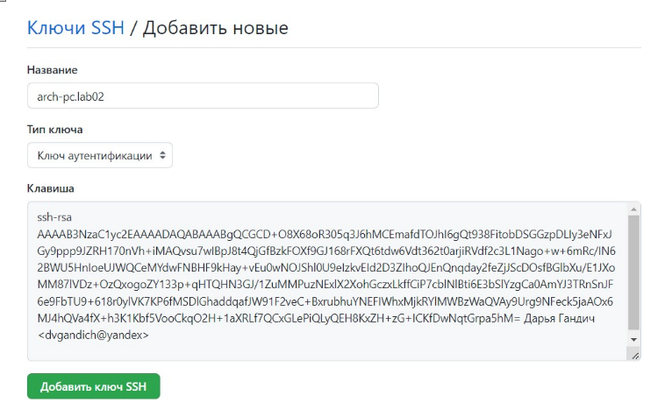

Рис. 4: Генерация открытого ключа на сайте http://github.org/

1. Создаем каталог для предмета «Архитектура компьютера» в терминале с помощью команды mkdir

Рис. 5: Создание каталога

Рис. 5: Создание каталога

1. Создаем репозиторий на основе шаблона, задаем имя для него.

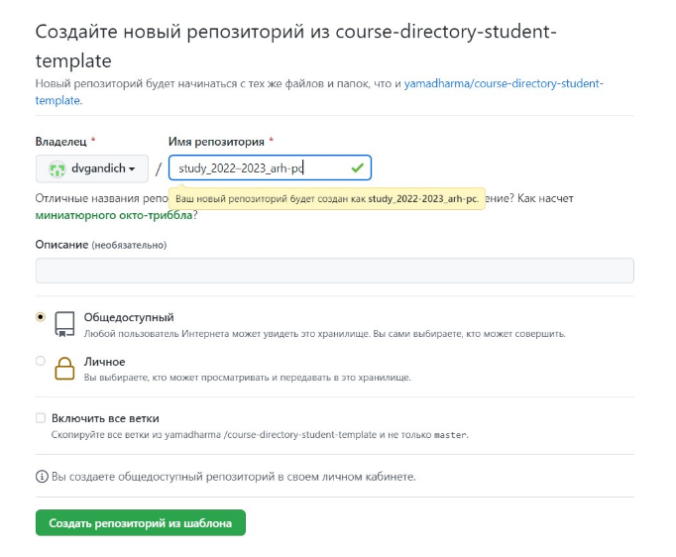

Рис. 6: Создание репозитория

1. Откроем терминал и перейдем в каталог курса (Рис 7), затем копируем созданный репозиторий (Рис 8) (ссылку копируем через сайт github) (Рис 9).

Рис. 7: Переход в каталог курса

Рис. 7: Переход в каталог курса

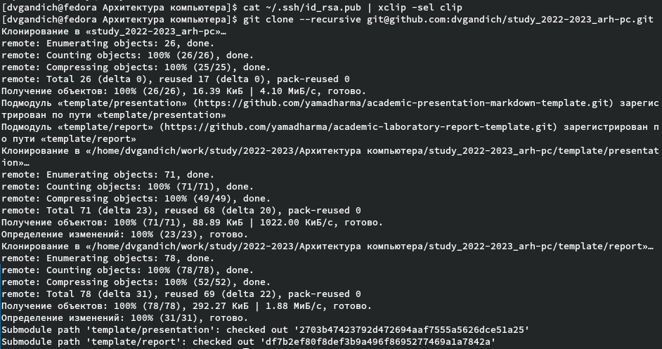

Рис. 8: Копирование репозитория

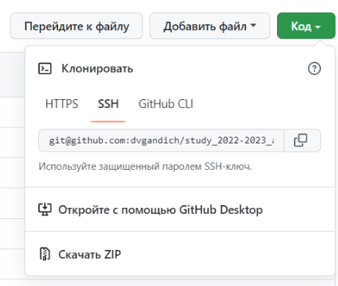

Рис. 9: Копирование ссылки репозитория

1. Переходим в каталог курса, удаляем лишние файлы (rm package.json), создаем необходимые каталоги (echo arch-pc > COURSE), далее отправляем файлы на сервер с помощью команд git (Рис 10 и 11).

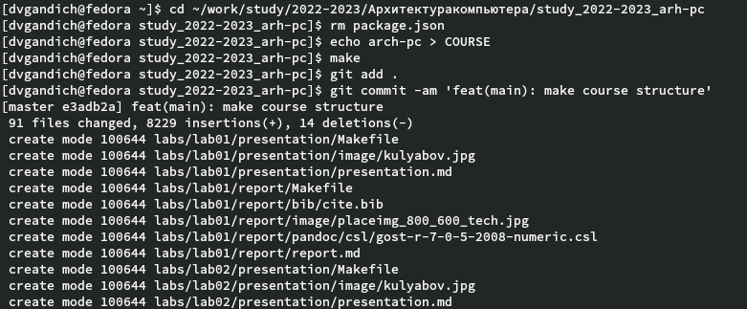

Рис. 10: Удаление лишних файлов и создание необходимых каталогов

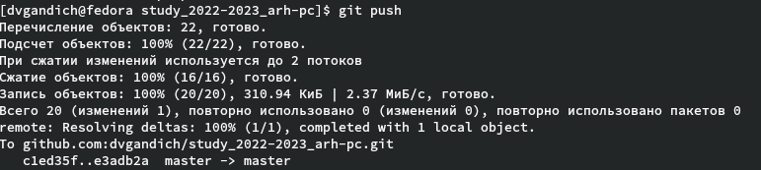

Рис. 11: Отправка файлов на сервер

# 4 Вывод

В течение выполнения данной лабораторной работы мы изучили идеологию и применение средств контроля версий, также приобрели практические навыки по работе с системой git.